Thông tin bằng đồ họa (Infographic) Hàng hải: Luật biển
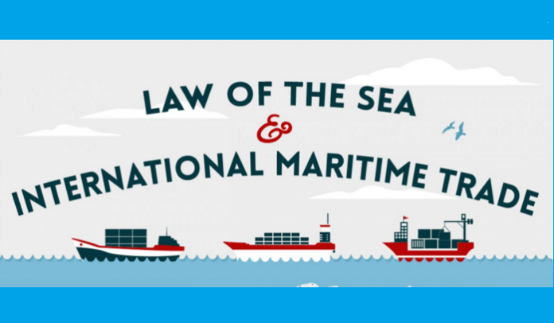
Kể từ Hiệp ước Westphalia năm 1648, khái niệm về biển mở cho thương mại đã được coi là nền tảng của trật tự quốc tế. Nhưng mặc dù công nhận tầm quan trọng của thương mại mở, biển vẫn là nơi hỗn loạn trong hàng trăm năm.
Năm 1982, Liên hợp quốc đã thông qua Công ước Quốc tế về Luật Biển. Luật này đánh dấu thỏa thuận quốc tế thành công đầu tiên về hợp tác an ninh hàng hải. Trong thời gian này, luật hàng hải đã chuyển từ tập trung vào việc ngăn ngừa chiến tranh hải quân — một sự kiện cực kỳ hiếm gặp ngày nay — sang đảm bảo an ninh và an toàn của đại dương để tất cả mọi người sử dụng cho mục đích thương mại.
Xem chi tiết Infographic tại: https://maritimecyprus.com/wp-content/uploads/2015/12/maritime-law-1.jpg
--------------------------------------------------

